Лексическая тема:
Транспорт. Правила дорожной безопасности.
Медведева Н.Ю.
БЕСЕДА НА ТЕМУ: «ТРАНСПОРТ» (сначала родителям нужно подобрать иллюстрации в интернете, родителям мальчиков можно использовать игрушечные машинки). Данное занятие потребует от родителей затратить некоторое время, но это важно, знания о транспорте давались и в средней, и в старшей группе, но сейчас их нужно расширить, Вам поможет в этом предложенная беседа). Добивайтесь от детей полного ответа.
Цель:
Закрепление и обобщение знаний детей по теме «Транспорт».

Задачи:
1.Закреплять умения детей классифицировать разные виды транспорта (воздушный, наземный, водный);
2.Закреплять знания детей о частях транспорта;
3.Закреплять знания о профессии людей, которые управляют разными видами транспорта.
4.Развивать мышление, зрительное восприятие, внимание, память, связную речь;
5.Развивать умение отвечать полным предложением на поставленный вопрос;
6.Развивать познавательный интерес;
7.Воспитывать умение слушать друг друга
Материалы и оборудование: Картинки, игрушки, иллюстрации, изображающие различные виды транспорта, мяч резиновый для игры
Ход беседы:

Сегодня, ребята, мы отправимся с вами в путешествие и узнаем всё о транспорте, какой он бывает, зачем и для чего нужен.
Что обозначает данное слово?
-Посмотрите и назовите, пожалуйста, какие машины стоят на нашей автостоянке.
(Автобус, легковая машина, машина скорой помощи, пожарная машина, грузовая машина-фура, самосвал, грузовая машина с надписью « Хлеб», цементовоз)
-На какие группы можно разделить данные машины? ( Пассажирский транспорт, грузовые машины, специальный транспорт.)
-Почему эти машины относятся к пассажирскому транспорту?
-Какие еще машины можно отнести к данной группе?
Воспитатель показывает иллюстрации пассажирского поезда, автобуса, троллейбуса, трамвая, легковой машины, велосипеда и мотоцикла.
-На каком из видов транспорта вы добираетесь до детского сада?
Воспитатель показывает иллюстрации грузового транспорта.
-Почему самосвал, грузовик относятся к грузовому транспорту?
-Какие машины можно отнести к данной группе?
-Грузовые машины перевозят разные грузы: большие и маленькие, жидкие и твердые. От этого зависит и форма кузова, в котором перевозят грузы, и размер машины.
Воспитатель показывает иллюстрации, на которых изображен специальный транспорт.
-Какие машины относятся к данной группе и почему?

Любой транспорт: пассажирский, грузовой, специальный - передвигается по суше, по воде, по воздуху
1.Почему транспорт называется наземный? (потому что он идёт по земле).
2.Какой вы знаете наземный транспорт? (автобус, поезд, троллейбус, трамвай, грузовик).
3.Какие марки автомобилей вы знаете?
4.Какие бывают поезда? (скорый, товарный, пассажирский).
5.Где изготавливают машины? (на автомобильном заводе).
6.Из каких частей состоит машина?( кабина, салон, окна, двери, колёса, мотор)
7.Ребята, а какой транспорт ходит под землёй? (подземный).
Отгадайте загадки
Дом по улице идёт,
На работу всех везёт.
Не на курьих тонких ножках,
А в резиновых сапожках. (Автобус)
Что там мчится и шипит
И колёсами стучит:
- Чу-чу-чу, чу-чу-чу!
Я по рельсам лечу. (Поезд)
Где встречается такое,
Что земля над головою? (Метро)
Пьёт бензин, как молоко,
Может бегать далеко,
Возит грузы и людей.
Ты знаком, конечно, с ней? (Машина)
Молодцы! Про какой вид транспорта были загадки? (наземный)
Ребята, какой вы знаете воздушный транспорт? (самолёт, вертолёт:).
- Почему транспорт называется воздушный? (потому что он летает по воздуху).
- Для чего нужен воздушный транспорт? (Чтобы быстрее перевозить людей и грузы).
- Кто управляет самолётом? (пилот).
- Где приземляются самолёты? (аэропорт, аэродром).
- Из каких частей состоит самолёт? (кабина, пропеллер, шасси, крылья, хвост, фюзеляж, иллюминатор)
Отгадайте загадки
Смело в небе проплывает,
Обгоняя птиц полёт.
Человек им управляет.
Что такое? (Самолёт)
Трещит, а не кузнечик,
Летит, а не птица,
Везёт, а не лошадь. (Вертолёт)
Молодцы! Про какой вид транспорта были загадки? (воздушный).

- Как называется транспорт, который передвигается по воде? (водный).
- Какой водный транспорт вы знаете? (корабль, лодка, пароход, баржа).
- Как называется место, куда приплывают корабли? (порт).
- Где можно встретить водный транспорт? (море, река, океан).
- Из каких частей состоит корабль? ( дно, палуба, корма, нос, труба, мачта).

Беседа: Правила поведения в общественном транспорте. (не обязательно проводить всю беседу, выберите из нее самое важное с вашей точки зрения и интересное для ребенка, но если есть время, осильте весь материал!).
Цель: познакомить детей с правилами поведения в общественном транспорте.
Задачи:
1. Закрепить с детьми понятия «водитель», «пешеход» и «пассажир».
2. Закрепить знания детей о правилах поведения в общественном транспорте.
3. Развивать кругозор детей и логическое мышление, память, речь и другие психические
процессы.
4. Продолжать формировать чувство ответственности за свою жизнь.
Методическое обеспечение:
Словарная работа: пешеход, пассажир, водитель.
Оборудование: картинки с ситуациями.
Мотивация: общение с детьми о правилах.
Ход беседы:
Делали ребятам предостережение:
«Выучите Правила Движения!
Чтоб не волновались
Каждый день родители,
Чтоб спокойно мчались
Улицей водители» (Ю. Яковлев)

-Ребята, а что означает слово «правила», кто из вас может мне объяснить? (ответы детей)
-Есть правила в играх, в которые вы играете на прогулке. Есть правила поведения в театре или кинотеатре. Есть правила поведения в больнице. Вы можете ещё вспомнить, какие бывают правила? (ответы детей)
-Я знаю, что есть правила в каждой семье. Может быть, вы расскажете нам о правилах вашей семьи? (ответы детей)
-В моей семье, когда я была маленькой, было такое правило: когда моя мама приходила с работы уставшая, она ложилась отдыхать, а я уходила в другую комнату и не шумела, чтобы не мешать ей спать.
Правила-это определённый порядок. Значит, для всех этих правил важно то, что их надо выполнять. И сегодня мы с вами вспомним некоторые правила, которые помогут вам сохранить жизнь на проезжей части и улицах нашего города. Вы уже знаете правила для пешеходов? (Спросить некоторые, напомнить, если забыли) Есть ещё правила для водителей. И если водители и пешеходы строго соблюдают свои правила, то аварий не бывает. А когда вы вырастите, то сами изучите правила для водителей, чтобы водить свою машину или работать водителем.

Физминутка:
Дружно папе помогаем:
Моем мы машину сами!
Трём стекло мы чисто-чисто.
Вымоем машину быстро!
Раз, два, три четыре-
Потянулись, наклонились.
Пять, шесть, семь, восемь-
Мы машину мыть не бросим!
Потянулись, наклонились-
Хорошо мы потрудились! (движения соответственно тексту).

Отгадайте загадку:
Дом по улице идёт,
На работу всех везёт.
Не на курьих тонких ножках,
А резиновых сапожках. (Автобус)
-Сегодня мы с вами вспомним правила поведения в общественном транспорте. Как называют людей, которые едут в транспорте? (пассажиры).
Правильно, пассажиры. А правила, которые мы сейчас с вами вспомним, называются правилами пассажиров.
-Кто помнит, как правильно вести себя в автобусе? (ответы детей)
Воспитатель обобщает ответы детей, опираясь на картинки с изображением ситуаций:
• Садиться в транспорт надо на остановке.
• Входить надо через заднюю дверь, а выходить через переднюю.
• Нельзя запрыгивать в движущийся транспорт или выходить из него, когда он
движется.
• В транспорте надо вести себя спокойно, не кричать и не разговаривать громко.
• Необходимо уступать место старшим.
• Нельзя высовывать руки и голову в открытое окно.
• Нельзя ходить по автобусу, когда он движется.
• Если вы стоите, то крепко держитесь за спинку кресла, так как до поручней вы ещё
не достанете.
• Не отвлекайте водителя разговорами.
• Не пытайтесь самостоятельно открывать дверь транспорта.
• Выходить из транспорта надо осторожно, глядя себе под ноги и не толкаясь.
• Автобус и троллейбус обходить нельзя, а дождаться, когда они отъедут, трамвай-
спереди.
Итог:
Правила пассажиров повторили, теперь вы смело можете отправляться в любое
путешествие, но пока только со взрослыми.

Лексико-грамматические упражнения:

- Составление предложений по опорным словам.
Автомобиль, по, ехать, дорога.
Лодка, река, по, деревянная, плыть.
Магазин, около, велосипед, остановиться.
Пассажиры, электричка, из, выходить.
В, самолет, небо, лететь, высоко.
Подъехать, остановка, к, трамвай.
Мост, выехать, автобус, из-под.
- Похожая игра «Живые слова», в которую мы играем на занятиях. Для выполнения этого упражнения нужно прочитать предложение и написать каждое слово на отдельном листе, ребенок должен составить предложение, например,
читаем предложение: Велосипедист ехал по дороге.
Делим его на части (на слова, предлоги отдельно не выделяем): Велосипедист / ехал/ по дороге.
В произвольном порядке даем ребенку листы со словами, он должен составить предложение.
Предложите ребенку изобразить схему предложения, если возникнут трудности, задайте мне вопрос в вайбере.
- Игра "Скажи наоборот" (учимся подбирать антонимы).
Поезд длинный, а автобус - короткий.
Самолет быстрый, а пароход - ...
Троллейбус тяжелый, а велосипед - ...
Взлет - посадка.
Взлетать - ...
Приезжать - ...
Приплывать - ...
- Игра "Из чего - какой?" на образование относительных прилагательных.
Кабина из металла (какая?) - металлическая кабина.
Руль из пластмассы (какой?) - ...
Сиденье, обшитое кожей (какое?) - ...
Шины из резины (какие?) - ...
- Игра"Почему так называется?" на образование сложных слов.
Самолет - сам летает.
Вездеход - ... Паровоз - ... Пароход - ...
Самосвал - ... Самокат - ... Мусоровоз - …
Пешеход - … Ледокол - … Луноход - …
Автогонщик - … Электровоз - … Молоковоз - …
Цементовоз - … Бензовоз - …

ДИДАКТИЧЕСКАЯ ИГРА “ДОСКАЖИ СЛОВЕЧКО”
Слово спряталось куда-то.
Слово спряталось и ждет.
“Пусть найдут меня ребята
Ну-ка кто меня найдет?”
Дом на рельсах тут как тут
Всех умчит он в пять минут.
Ты садись и не зевай –
Отправляется ... (трамвай)
Не поедет без бензина
Ни автобус, ни ... (машина)
Едет он на двух колесах,
Не буксует на откосах,
И бензина в баке нет –
Это мой ... (велосипед)
Рано утром вдоль дороги
На траве блестит роса.
По дороге едут ноги
И бегут два колеса.
У загадки есть ответ.
Это мой ... (велосипед)
На рояль я не похож,
Но педаль имею тоже.
Кто не трус и не трусиха,
Прокачу того я лихо.
У меня мотора нет.
Как зовусь? ... (велосипед)
Бежит при ветре споро
Без весел и мотора ... (парусник)
Самосвалом я зовусь,
Сам я сваливаю ... (груз)
Накорми меня бензином,
На копытца дай резины,
И тогда, поднявши пыль,
Бежит .... (автомобиль)
Прицепившись к задней шине,
Мишка едет на ... (машине)
Весь мир прочитал
Сообщенье в газетах,
Что Белка и Стрелка
Летали в ... (ракетах)
Без разгона ввысь взлетает,
Стрекозу напоминает.
Отправляется в полет
Винтокрылый ... (вертолет)
В этом доме тишина,
Много окон, дверь одна.
Дом летит под небеса.
За окошком вся страна.
Дом отправился в полет.
Значит это ... (самолет)
Мимо рощи, мимо яра,
Мчит без дыма, мчит без пара
Паровоза сестричка ...
Кто такая? ... (электричка)
Вез водитель в магазин
Много метел и корзин.
Как приятно было Зине
Вместе с ним сидеть в ... (кабине)
Создавать я начал флот.
Превратилась губка в ... (плот)
Тучек нет на горизонте,
Но раскрылся в небе зонтик.
Через несколько минут,
Опустился ... (парашют)

В рамках данной лексической темы дети должны знать следующие слова и обозначаемые ими предметы: машина, транспорт, автобус, метро, трамвай, троллейбус, поезд, самолет, корабль, вертолет, лодка, грузовик, водитель, пилот, капитан, правила дорожного движения, гараж, стоянка, остановка, тротуар, рельсы, дорога, ракета, контролер, кондуктор, вокзал, аэропорт, порт, пристань, аэродром, колесо, руль, дверца, стекло, фары, капот, багажник, насос, шофер, катер, билет, рельсы, шпалы, ракета, электричка, самосвал, такси, телега, велосипед, мотоцикл, трактор, комбайн, метро, авария.
Используя эти слова, можно выполнить с ребенком следующие упражнения:
- Раздели слово на части (слоги), например, ма-ши-на ( 3 части, ребенок делает три хлопка в ладоши и говорит, что слово состоит из трех частей).
- Поймай звук. Ребенок должен хлопнуть в ладоши, когда услышит заданный звук, например, звук М: траМвай, велосипед, аэродроМ, Мотоцикл, колесо, правила… (попросите ребенка определить, в какой части слова находится этот звук, в начале, в середине, в конце).

Игра на внимание
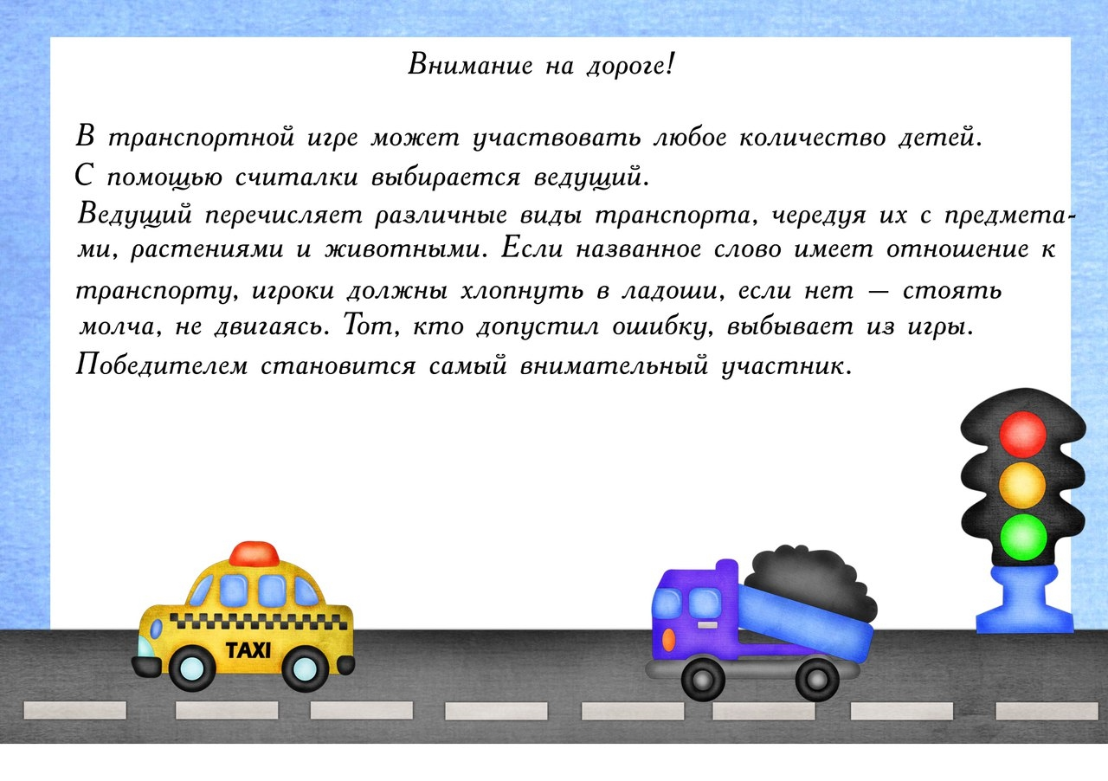

ЗАГАДКИ.
По асфальту едет дом, ребятишек много в нем.
А над крышей вожжи, он ходить без них не может. (троллейбус)
Очень рано за окошком – стук, и звон, и кутерьма.
По прямым стальным дорожкам ходят красные дома.(трамвай)
Паровоз без колес, вот так чудо – паровоз.
Не с ума ли он сошел – прямо по морю пошел? (пароход)
Не машет крылом, а летает,
Не птица, а всех обгоняет (самолет)
Несется и стреляет, ворчит скороговоркой
Трамваю не угнаться за этой тараторкой (мотоцикл)
Чтоб тебя я повез, мне не нужен овес,
Накорми меня бензином, на копытца дай резины,
И тогда, поднявши пыль, побежит ….(автомобиль)
Что за чудо – белый дом, ребятишек много в нем.
Носит обувь из резины и питается бензином (автобус).
Решение арифметических задач.
Выделяем условие (то, что известно, например, в первой задаче известно, что на рисунке 6 грузовиков и 2 легковые машины. Вопрос: сколько всего машин? Ребенок решает, при помощи какого арифметического действия он будет решать задачу (сложение или вычитание). Следующая часть – непосредственно решение: 6+2, далее ответ: 8 машин всего.

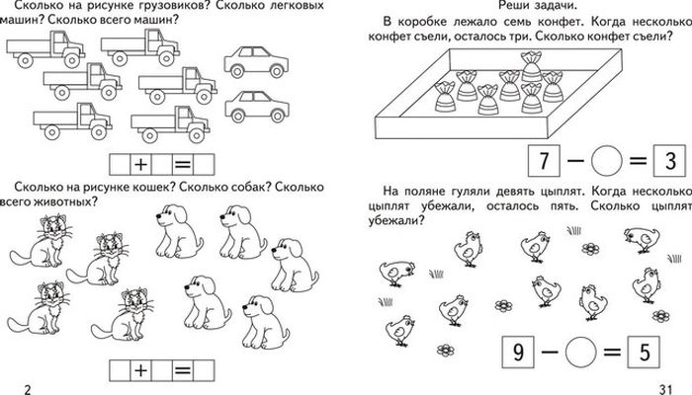
Предлагаю вашему вниманию пошаговые инструкции по лепке транспорта, берите тот, который нравится ребенку.
Грузовик
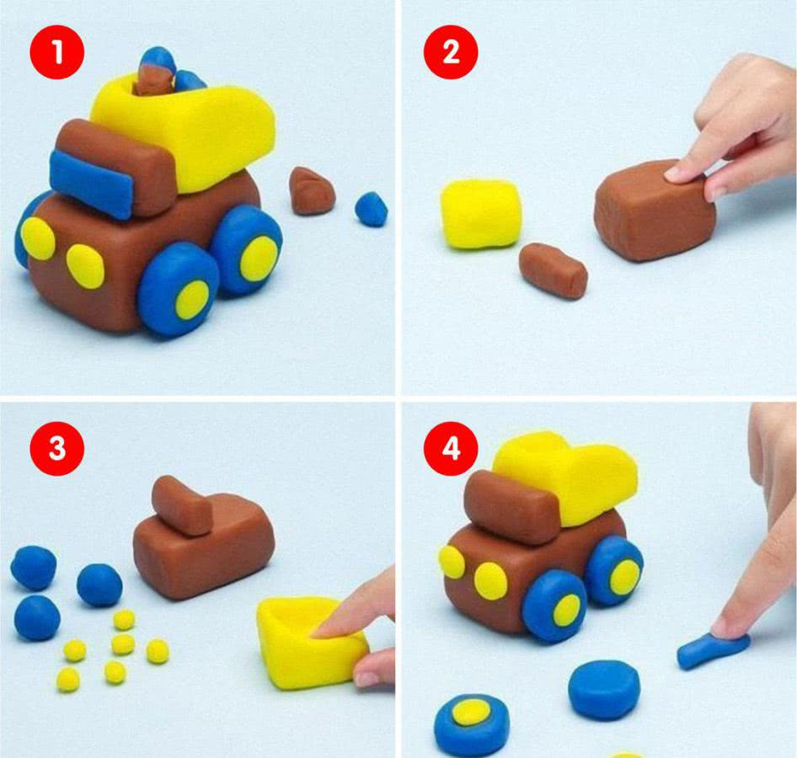

Полицейская машина
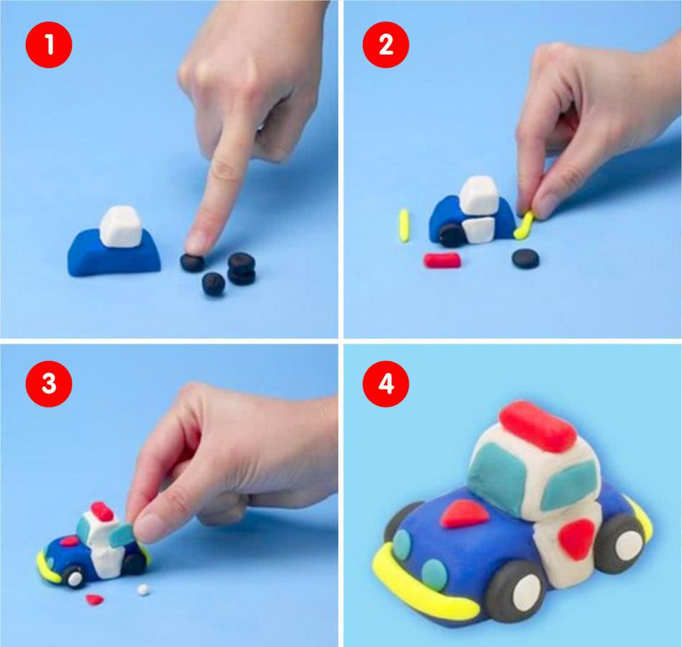

Машина с мороженым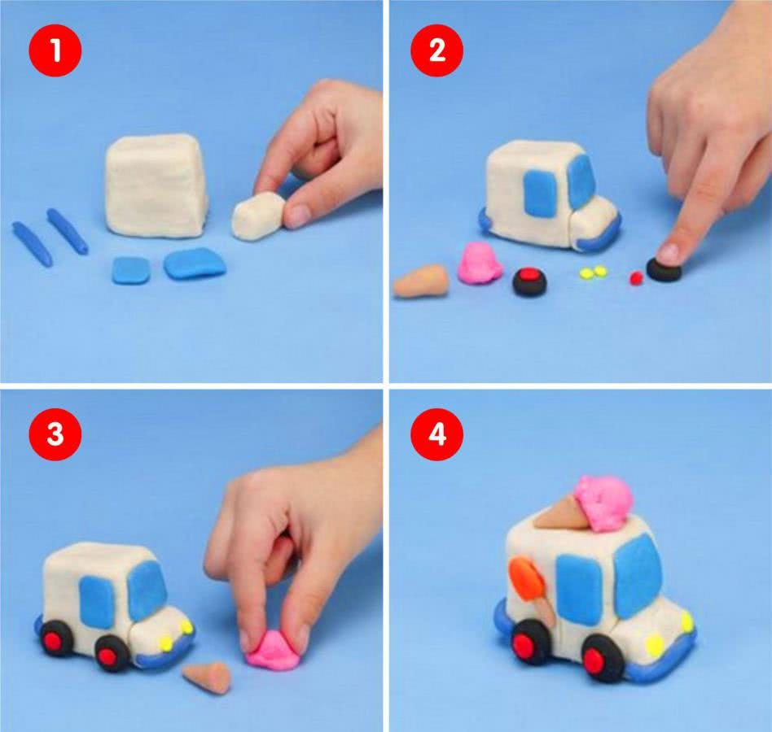

Пожарная машина

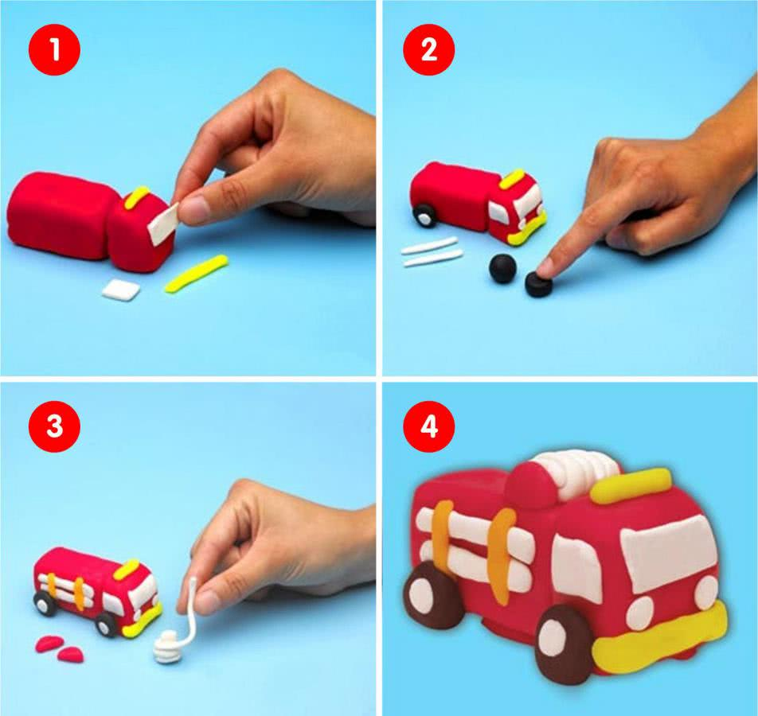

Велосипед
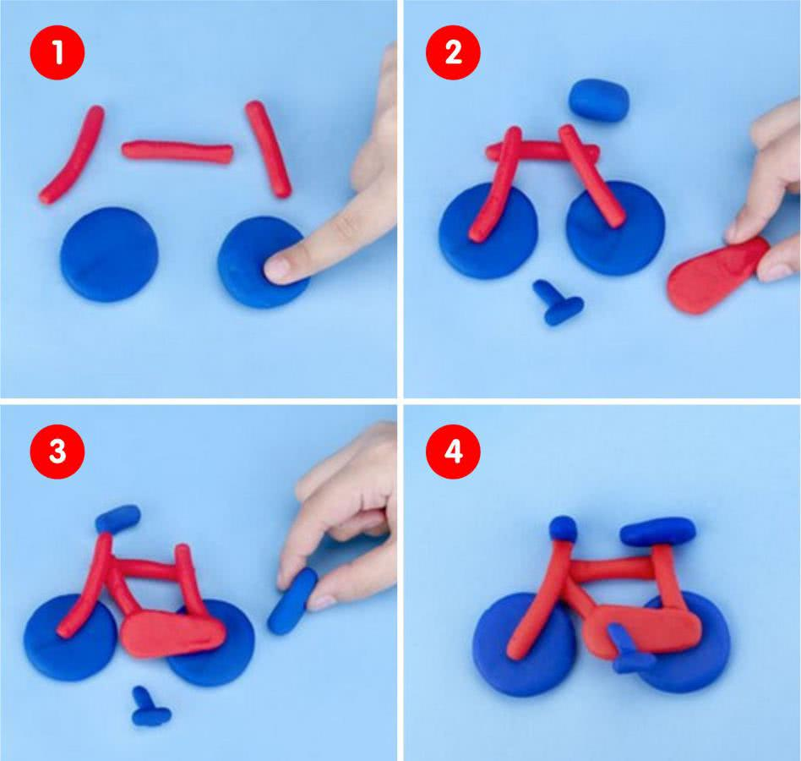

Список рекомендуемой художественной литературы по теме “Транспорт” для чтения детям дома.
1.Г.Цыферов. Паровозик из Ромашково.
2.Д.Чиарди. О том, у кого три глаза.
3.С.Михалков. От кареты до ракеты.
4.Б.Жидков. Что я видел.
5.В.Тюрин. Кто главный на корабле?
6.М.Дружинина. Мы поедем далеко.
7.А.Стариков. Все начиналось с колеса.
8.Т.Белозеров.Туристы.
9.Г.Новицкая. Вежливый трамвай.
10.Г.Дядина. Лимузин.
11.П.Синявский. Отважная машина.
12.П.Синявский. С мигалкой на макушке.
13.Н.Волкова. Бетономешалка.
14.В.Орлов. Сухопутные киты.
15.В.Орлов. Куда девался паровоз?
16.Г.Алдонина. Поезд дальнего следования.
17.В.Орлов. Кто утюжит море?
18.В.Орлов. Теплоход.
19.Г.Сапгир. Лайнер.
20.И.Мазнин. Летит корабль.
21.Д.Биссет. Про малютку-автобус, который боялся темноты.
22.С.Махотин. Пока мы спали.

И не забываем читать детям о школе, формируем устойчивый интерес к школе! (в любое свободное время и летом)
Тема: “Школа”.
1.И.Токмакова. Скоро в школу.
2.М.Яснов. В последний раз. Я учусь писать слова. Когда я стану школьником.
3.М.Пляцковский. Чему учат в школе.
4.В.Берестов. Первое сентября. Первоклассница. Читалочка.
6.А.Барто. В школу.
7.А.Усачев. Кого принимают в школу? О чтении.
8.Л.Толстой. Филиппок.
9.М.Зощенко. Не надо врать.
10.Е.Агранович. Песенка ПишиЧитая.
11.Л.Модзалевский. Приглашение в школу.
12.Ю.Энтин. Если б не было школ.
13.С.Михалков. Чистописание.
14.Г.Кружков. Откуда взялась пятерка у старушки. Учительская сказка.
15.К.Драгунская. Когда я была маленькая.
16.Ю.Коваль. Нюрка.
17.Г.Ладонщиков. Верная примета.
18.Ю.Вийра. Собеседование.
19.М.Тахистова. Перед школой.
20.В.Берестов. У меня в портфеле.
21.Л. Каминский. Для чего ходят в школу.
22.Г.Ефремов. Гармоничная личность.
23.С.Геогриев. Друг Степан.
24.Л.Яхнин. Опоздание.

